Por medio del presente, aprovecho para saludarle y asimismo presentar la cotización solicitada para su empresa. El detalle es el siguiente:

CATALOGO DE TOMATODOS VIGENTE
HASTA JULIO 2015

EL PRECIO INCLUYE LA IMPRESIÓN DEL LOGO A UN COLOR
(LA IMPRESIÓN POR CADA COLOR EXTRA ES DE S/150.00 + POR CADA COLOR)
El tomatodo se fabrica según el color Institucional de cada cliente tanto en la tapa como la base.

TOMATODOS
 | CODIGO | CARACTERISTICAS | PRECIO X UNIDAD
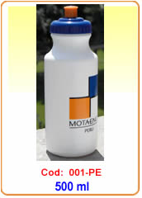 | 001-PE | - Tomatodo: Clasico  - Material: PVC  - Capacidad: 500ml | 1000 = S/. 2.30  500= S/ 2.90
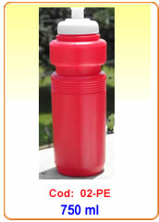 | 02-PE | - Toma todo: 750ml  - Material: PVC | 1000 = S/. 2.50  500 = S/. 3.10
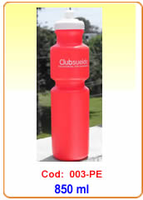 | 003-PE | - Toma todo: 850ml  - Material: PVC | 1000 = S/. 2.60  500 = S/. 3.20
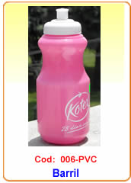 | 006-PVC | - Toma todo: Barril  - 500 ml  - Material: PVC | 1000 = S/. 2.40  500 = S/. 3.00
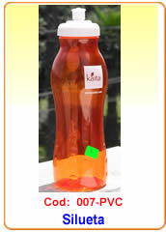 | 007-PVC | - Tomatodo: Silueta  - 500 ml  - Material: PVC | 1000 = S/. 2.50  500 = S/. 3.10
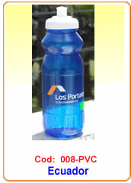 | 008-PVC | - Toma todo: Ecuador 600 ml  - Material: PVC | 1000 = S/. 2.50  500 = S/. 3.10
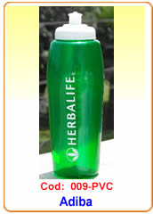 | 009-PVC | - Tomatodo: Adiba  - 650 ml  - Material: PVC | 1000 = S/. 2.50  500 = S/. 3.10
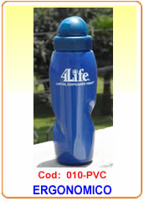 | 010-PVC | - Tomatodo: Ergonomico  - 650 ml  - Material: PVC | 1000 = S/. 3.90  500 = S/. 4.90
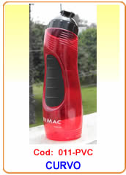 | 011-PVC | - Toma todo: Curvo  - 750 ml  - Material: PVC | 1000 = S/. 5.90  500 = S/. 7.60
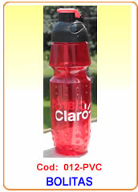 | 012-PVC | - Toma todo: Bolitas  - 650 ml  - Material: PVC | 1000 = S/. 4.10  500 = S/. 5.20
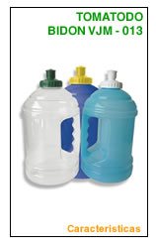 | 013-VJM | - Toma todo: Bidón  - Material: PVC  - Capacidad 1000ml | 1000 = S/. 5.90  500 = S/. 7.50

Los precios NO incluyen el I.G.V.
Están expresados en nuevos soles.
Forma de pago 50% de adelanto y 50% contra entrega.
Forma de pago provincias 50% de adelanto y 50% pre-embarque.
La validez de este presupuesto es de 30 días a partir de la fecha de recepción del mismo.
Tiempo de entrega 7 días útiles aprox.
Los tiempos de entrega empiezan una vez cumplidos los 3 requisitos
Orden de compra, 50% de adelanto y la Aprobación del diseño

Esperamos cumplir con tu requerimiento con la calidad, experiencia y tiempo que nos caracteriza. Quedamos a la espera de tu respuesta y a tu disposición para cualquier consulta respecto a la presente cotización.

Te Saluda Cordialmente,

Nabil Hamideh Absi
www.areadepublicidad.com
ventas@areadepublicidad.com
Fijo: + 511 476-1203
Lima-Peru

En caso nos permitan atenderlos, sírvase generar la orden de compra a nombre:

Razón Social: Área de Publicidad EIRL
RUC: 20544101316
Dirección: Paseo del Bosque 832 San Borja, Lima-Perú

Cuenta Corriente Banco Continental Soles: 0011-0791-0100000328

